# Design Thinking Process

# Pfälzer Traditionsberufe: Steinbruchbesitzer in Albersweiler (VG Annweiler am Trifels)

## (Re)define the problem + Needfinding

→ Informationen über den Beruf, die Tätigkeiten, die zu erwartenden Veränderungen, Umfeldinformationen (bedingt durch die geographische Lage)

**Informationen:**

* Gewinnung und Bearbeitung von Naturstein in Steinbrüchen
* In Mitteleuropa fast ausgestorben
* Händische Arbeit
* Wurde im Stundenlohn vergütet
* Arbeitsteilig: Hilfsarbeiter, Steinhauer, Feinarbeiter
* Geogr. Umfeld – Albersweiler: ländlich und durch Steinbruch früher großer Arbeitgeber

**Tätigkeiten**

* Lösen der Rohsteine aus den Gesteinsschichten
* Ausrichtung der Keillöcher
* Analyse der Gesteinsschichten hinsichtlich Qualität, Material, usw.
* Spaltung („Schroten“): Setzen von Keiltaschen (werden von Hand keilförmig in einer geraden Linie in der Spaltrichtung eingeschlagen)
* Bohrlöcher (→ Sprengstoff, Schwarzpulver) mit Druckluftbohrern gebohrt
* Abschlagen überstehender Steinstücke
* Formen von speziellen Steinen für Bauwerke
* Transport der Steine in Karren und Loren → von Hand beladen

→ monotone Arbeit, sehr anstrengend, gesundheitliche Belastung durch Steinstaub

**Zu erwartenden Veränderungen**

* Steinhauer seit den 50er Jahren weitgehend überflüssig → Einsatz von Maschinen (Mechanisierung)
* Automatisierung (durch Maschinen, Roboter, Logistik)
  + Qualität der Transportwege gesteigert
* Zur Bedienung der Maschinen werden immer seltener Menschen gebraucht
* Software-Produkte im Einsatz zum Sammeln und Analysieren von Steinbruchdaten
* Geländeüberfliegung per Drohnen
  + Auch für unzugängliche Bereiche der Steinbrüche

→ der Beruf wird sich von einem Handwerk zu einem eher „denklastigen“ Beruf entwickeln, da die schweren Aufgaben immer mehr von Maschinen übernommen werden und stattdessen das Know-How zur Bedienung der Geräte gebraucht wird

## Ideate

→ Ideen-Brainstorming über hilfreiche Software

* Arbeit von außen: Arbeiter sollen Roboter steuern und per Sensoren Gesteinsanalysen usw. vornehmen
* „Just-in-Time“-Steinabbau
  + Bestellungen und Aufträge <-> Lagerbestand <-> abzutragende Menge an Gestein
* Augmented Reality-Software zum effizienteren Abbau durch Sprengstoff
  + Beim Sprengen nach „pi mal Daumen“ entstehen unnötig viele Steinüberstände
  + Je nach Gesteinsbeschaffenheit können Bereiche am Gestein angezeigt werden, wo Sprengmittel eingesetzt werden sollte, um größtmögliche Menge an Gestein abzutragen
* Software-Tools zur Verarbeitung von 3D-Geländedaten
  + Messungen können vorgenommen werden
  + Sprengungen können detailliert, punktgenau geplant werden
  + Daten können regelmäßig durch Drohnen und Sensoren aktualiert werden (Echtzeit?)
  + Strategische Planung von Steinabbau nach Bereichen, die abgebaut werden soll

## Prototype

→ simple prototype (non-coded) für eine der Ideen (Zeichnung, PPT-Folie, Gebastelt, Fotografiert, Sketch auf Video)

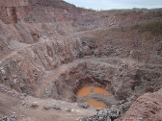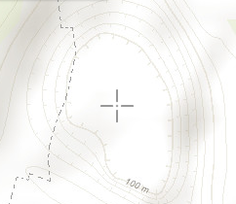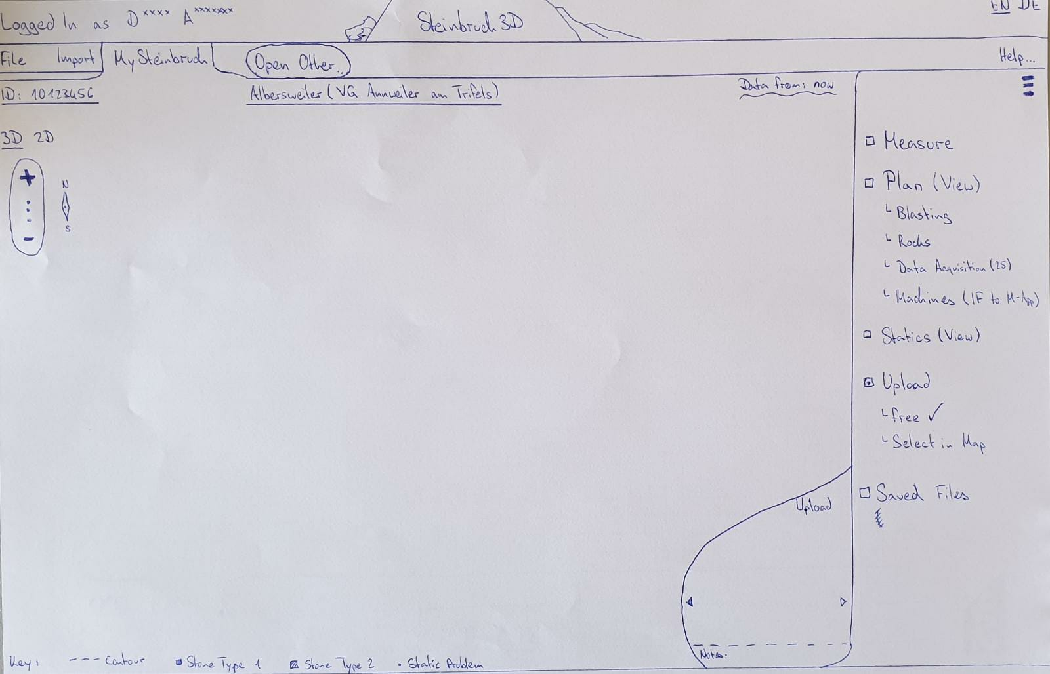

## Test

→ simple prototype den Gruppenmitgliedern zeigen und vermitteln

# Quellen

* <https://de.wikipedia.org/wiki/Steinhauer>
* <http://www.steinschlaeger.de/steine_spalten.htm>
* <https://www.dhp-gmbh.de/Media/Data/Big%20Data%20-%20Die%20Digitalisierung%20von%20Steinbr%C3%BCchen%20und%20Kiesgruben.pdf>
* <https://www.mineralienatlas.de/lexikon/index.php/Deutschland/Rheinland-Pfalz/S%C3%BCdliche%20Weinstra%C3%9Fe%2C%20Landkreis/Albersweiler>
* <https://www.mineralienatlas.de/VIEWmax.php?param=1269281121>